医师资格考试报名常见问题提示
通化考点结合近年来考生电话咨询的常见考试报名问题，做如下汇总，请各位考生认真阅读。
1.考点咨询电话及电话咨询时间：
答：0435-3213205。
电话咨询时间为工作日：8:30-11:30,13:00-16:30。
2.2026年国家医师资格考试网上报名时间？
答：2026年1月29日10时至2026年2月11日24时。
3.网上成功报名后，需要的现场审核材料有什么？
答：请考生关注“通化市卫生健康委员会官方网站”，近期以网站通知为准。
4.问：我去年通过了通化考点的临床实践技能考试，但是医学综合考试没通过，2026年医师资格考试需要参加网上报名和现场审核吗？
答：所有考生均需重新参加网上报名并现场审核。
5.问：我报名的用户名和密码忘了，怎么办？
答：请根据国家医学考试网上的相关提示找回。如无法找回，请本人携带身份证原件到通化市卫健委医政药政科查询。
6.问：我符合技能免考资格，但去年更换了工作单位，请问我还能免考吗？我应该如何操作？
答：仍然免考，无需其他操作。只要按照正常流程网上报名（报名时需填写变更后的单位），并参加现场审核。
7.问：毕业证上的学习形式是“业余”“半脱产”或“成人脱产”，报名系统里无法找到此项，请问怎么填报？
答：“业余”的学习形式请填报“夜大学”；“半脱产”或“成人脱产”的学习形式请填报“脱产”。
8.问：我是专升本的考生，我的学制如何填写？
答：请按照本科毕业证学制填写。
9.问：我已用中专或大专学历取得助理医师资格，我有成人学历，请问我该用哪个毕业证报名？
答：如果您是在取得助理医师资格证书之后入学的成人学历，该学历可以作为报考执业医师的学历依据，根据个人意愿选择中专（大专）或成人学历进行报名。如果您是在取得助理医师资格证书之前入学的成人学历，该学历不能作为报考执业医师的学历依据，您仍需用中专或大专学历进行报名。
10.问：我已用中专学历取得助理医师资格证书，注册年限不满5年，但我有成人大专或本科学历，请问我可以报考2026年医师资格考试吗？
答：根据医师资格考试报名资格规定（2014版），您必须注册满5年才可以报考执业医师。
11.问：我已用大专学历取得助理医师资格证书，注册年限不满2年，但我有成人本科学历，请问我可以报考2026年医师资格考试吗？
答：根据医师资格考试报名资格规定（2014版），您必须注册满2年才可以报考执业医师。
12.问：我是通化地区的中医类别考生，我应该选择的考点是？
答：四平考点。
13.问：我是通化地区的现役军人或报考公共卫生类别考生，我的考点选择哪里？
答：长春考点。
14.问：请问我是大专学历（或本科学历），我需要学历认证吗？
答：请在学信网https://www.chsi.com.cn/打印《教育部学历证书电子注册备案表》。
15.问：我的大专学历（或本科学历）在“学信网”上无法查询到学历信息怎么办？
答：如果您的学历真实有效，请到吉林省大中专毕业生指导中心进行相关咨询和办理《学历认证报告书》，具体请查询吉林省高等学校毕业生就业信息网http://www.jilinjobs.cn/。（提示：当日不能出报告，请务必提前办理！）
16.问：我在村卫生室工作，村卫生室无符合条件的带教老师，请问我的带教老师可以是上级医疗机构的注册执业医师吗？
答：上级卫生医疗机构必须与村卫生室存在隶属关系，并开具证明。其他报名审核材料，请关注“通化市卫生健康委员会官方网站”后续通知。
17.问：我是中专学历，专业是妇幼或妇幼医士，请问我可以报考临床类别吗？
答：不可以，请报考公卫类别（公卫类别在长春考点报考）。另外，如果您已取得临床类别的助理医师资格证，可使用取得助理医师资格证书之后入学的临床专业的成人学历报考临床类别执业医师，如果没有符合报考资格的相关学历，您无法报考临床类别执业医师。
18.问：请问带教老师有职称要求吗？
答：无职称要求。
19.问：我的试用机构可以是诊所吗？
答：可以。您的试用机构是合法的未处于停业或其他异常状态的医疗机构，符合报名条件就可以。
20.问：我的带教老师和我不在一个试用机构可以吗？
答：不可以。您的带教老师注册单位和您的试用机构必须是同一个。
21.问：我的带教老师是多点执业可以吗？
答：可以。只要您的带教老师注册单位和您的试用机构是同一个就可以。多点执业必须提供由卫生行政部门出具的注册证明或在注册证上有显示。
22.问：我是助理考执业的考生，注册证编码应该填首次注册的编码还是现在的编码？
答：请填写最新的注册编码。
23.问：我是助理考执业的考生，注册年月是填首次注册的时间还是变更单位之后的时间？
答：请填写首次注册时间。
24.问：我是助理考执业的考生，请问我需要提供首次注册证明吗？
答：如果您的注册证上显示了首次注册时间，无需开具首次注册证明，如没有显示，则需开具首次注册证明。
25.问：我没有助理资格证，系统中注册信息需要填写吗？
答：请不要填写，以免影响现场审核。
26.问：我是助理报考执业的考生，我的工作单位怎么选择？
答：已经取得助理医师资格的考生，网上报名填报的工作单位必须与注册单位一致。
27.问：我的工作单位由于更名、注销、合并等原因，医疗机构执业许可证名称与现在的不一致，我该怎么报考？
答：由于单位更名、注销、合并等原因，导致提交的任何材料与医疗机构执业许可证名称不一致的，必须提供由所在县（市、区）卫生行政部门开具的证明，并加盖公章。
28.网报信息填写说明
（1）成人学历报考：毕业证上的学习形式在系统中无法找到选项的，“业余”形式选择“夜大学”，“半脱产”或“成人脱产”形式选择“脱产”。“自考”学历的学制选“无”。学制为半年的按照整年算（如学制两年半的选三年）。
（2）毕业年月填写：毕业年月信息只填写年月，不填写到日，毕业证时间与学信网时间不一致的，两者时间均可。
（3）毕业专业、毕业学校填写：要和毕业证上的专业、学校名称完全一致。中专的部分专业需在一级菜单中选择“其它专业”后再进行下一级菜单选择。
（4）证书类型填写：此处只填写助理医师证书或执业医师证书，注册年月填写首次注册时间，技师证、乡村医生证等其他证件信息不要在此处填写。
（5）工作单位填写：务必与医疗机构执业许可证或备案证上的名称一致，不一致的请按照增补卫生单位流程提交增补申请。网上报名工作单位填写完毕后，现场审核时将无法进行修改。
29.我的毕业证丢失了怎么办？
答：大专及以上学历的考生，需要到学校开具《毕业证明书》，中专学历的考生需咨询各地、各校负责按照学生学历情况进行证明。

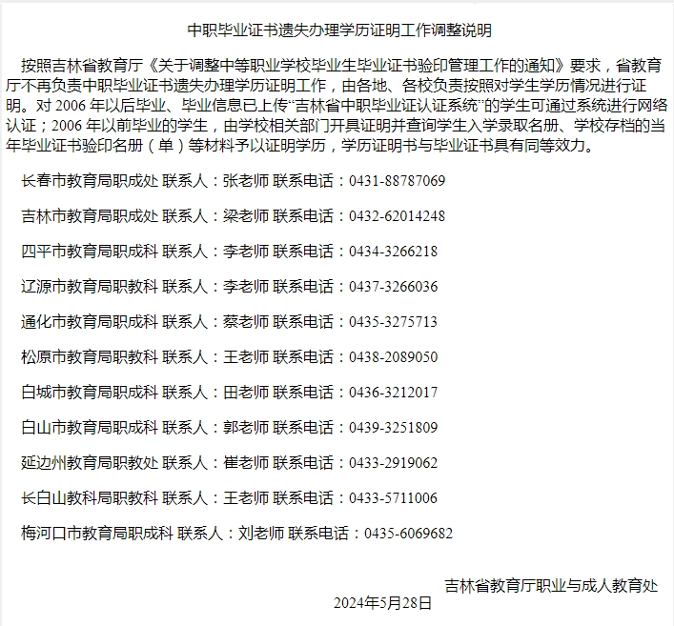
30.问：在报名系统中无法找到工作单位怎么办？
答：请在国家医学考试网申请添加单位。增补信息后无需电话联系考点，我考点在1个工作日后反馈申请结果（单位增补申请时间1月29日—2月10日10时）。工作时间为工作日的8:30-11:30,13:00-16:30。
考生应在报名时如实填写工作单位，如报名时找不到自己的试用机构，不可使用名称相似的机构名称报名，应先通过申报系统提交医疗机构的材料申请增补。请各位考生根据以下步骤提交申请！
（1）报名过程中，填写到第四步“工作情况”，选择“工作单位”项右侧省略号
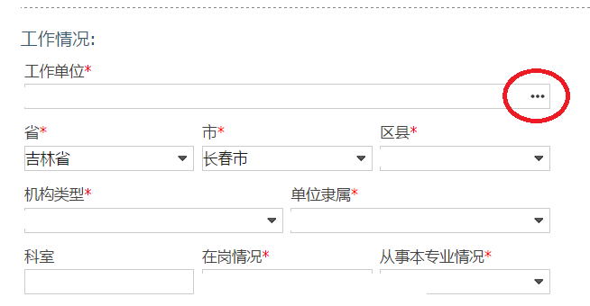
（2）弹出“选择单位”对话框，选择右下角“未找到单位”

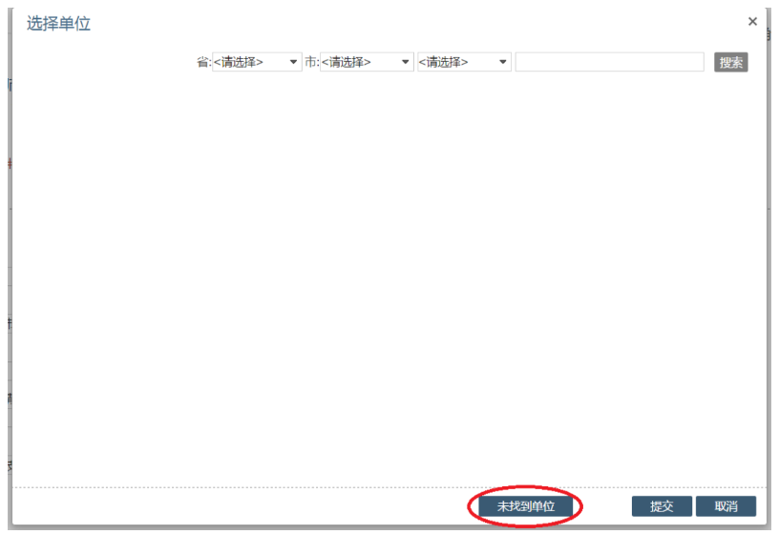

（3）在本单位医疗机构执业许可证副本中找到“全国唯一码”，输入后进行查找，若提示未找到医疗机构，请点击下方“未找到单位”

（4）弹出通知，点击页面左下角“申请入口”

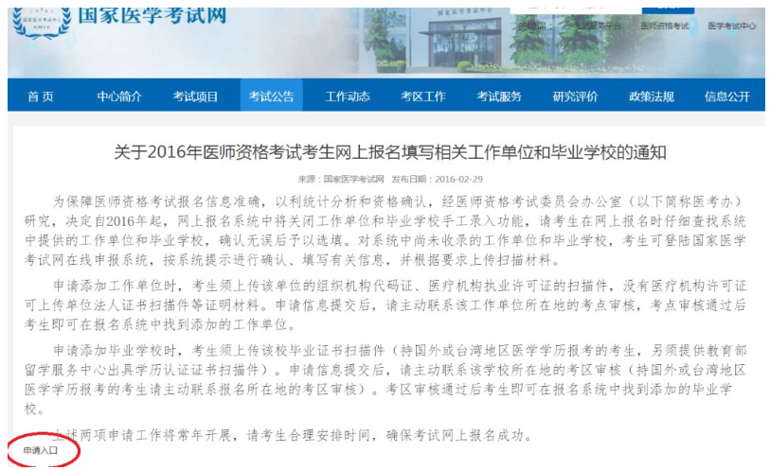

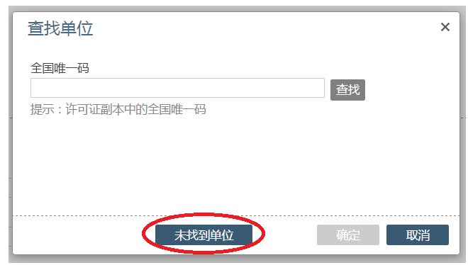

（5）先点击右侧下拉箭头，填报卫生机构信息进行搜索，确认无该单位信息后，选择左上角“增补申请”
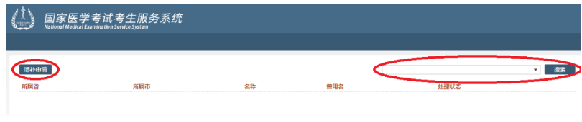
（6）按要求填全相关信息
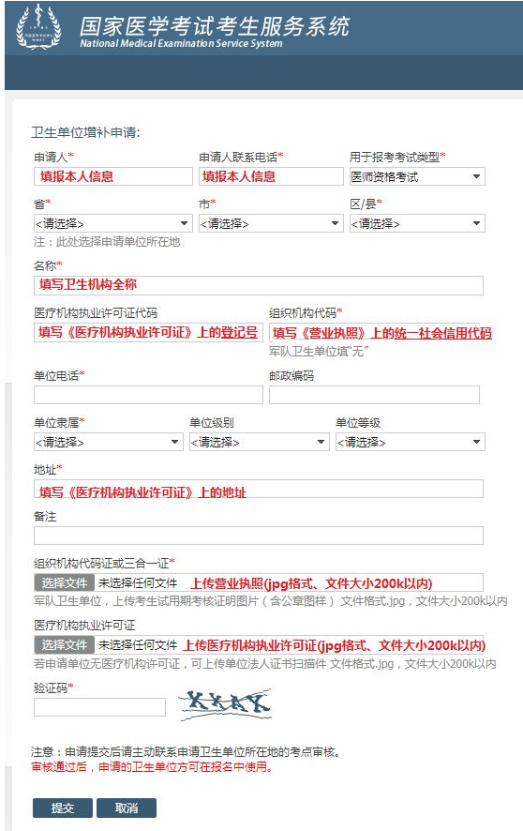

说明：
1.医疗机构的试用情况为现场审核的重要审核条件，考生需对自己填写的全部信息负责；
2.营业执照、医疗机构执业许可证（或备案证）二者均需上传、缺一不可；
3.请考生务必确保网报选择的单位名称与医疗机构执业许可证（或备案证）上的名称一致。

通化市医师资格考试办公室
2026年1月30日

